报告二结构化的需求分析说明书

目录

1.确定对系统的综合要求 3

1.1 功能要求 3

1.1.1 人事档案管理 3

1.1.2 数据操作 3

1.2 性能要求 3

1.2.1 速度与响应 3

1.2.2 数据存储 3

1.2.3 备份与恢复 3

1.3 运行要求 3

1.3.1 平台支持 3

1.3.2 网络与并发 3

1.4 其他要求 4

1.4.1 界面与交互 4

1.4.2 安全与隐私 4

2.系统的数据流图 4

3.数据字典 4

# 

# 1.确定对系统的综合要求

## 1.1 功能要求

### 1.1.1 人事档案管理

* 能够录入、更新、查询和统计职工的基本信息，如姓名、性别、出生日期、入职日期、职位、薪资等。
* 可以分类存储职工的不同类型的档案，如合同、培训记录、绩效评估报告等。

### 1.1.2 数据操作

* 提供高效的数据统计功能，支持各种常用的统计报表生成，如按部门、职位、年龄段的职工分布情况。
* 支持多种查询条件组合，以满足不同的查询需求。
* 允许管理员进行职工数据的修改、删除操作，同时保留操作日志以追溯历史更改。

## 1.2 性能要求

### 1.2.1 速度与响应

* 确保即使在大量数据的情况下，查询和统计操作也能在几秒内完成。
* 为常用操作进行性能优化，如缓存策略、索引等。

### 1.2.2 数据存储

* 数据库设计要考虑未来的扩展性，以满足未来数据增长的需求。
* 定期对数据库进行维护，确保数据的完整性和准确性。

### 1.2.3 备份与恢复

* 自动定期备份数据，确保数据的安全性。
* 提供简易的数据恢复流程，确保在数据丢失或损坏时能迅速恢复。

## 1.3 运行要求

### 1.3.1 平台支持

* 确保系统在Windows和Linux两大主流操作系统上都能稳定运行。
* 考虑到移动办公的需求，最好也能提供移动端的支持。

### 1.3.2 网络与并发

* 优化网络访问速度，降低延迟。
* 对系统进行压力测试，确保能够支持学校的多用户并发访问。

## 1.4 其他要求

### 1.4.1 界面与交互

* 界面要简洁、直观，使得用户容易上手。
* 提供丰富的帮助文档和提示，帮助用户了解各种功能。

### 1.4.2 安全与隐私

* 对敏感信息如薪资、联系方式等进行加密存储。
* 提供用户权限管理，确保数据只能被授权的人员访问。
* 对系统进行定期的安全审计，确保没有潜在的安全隐患。

# 2.系统的数据流图

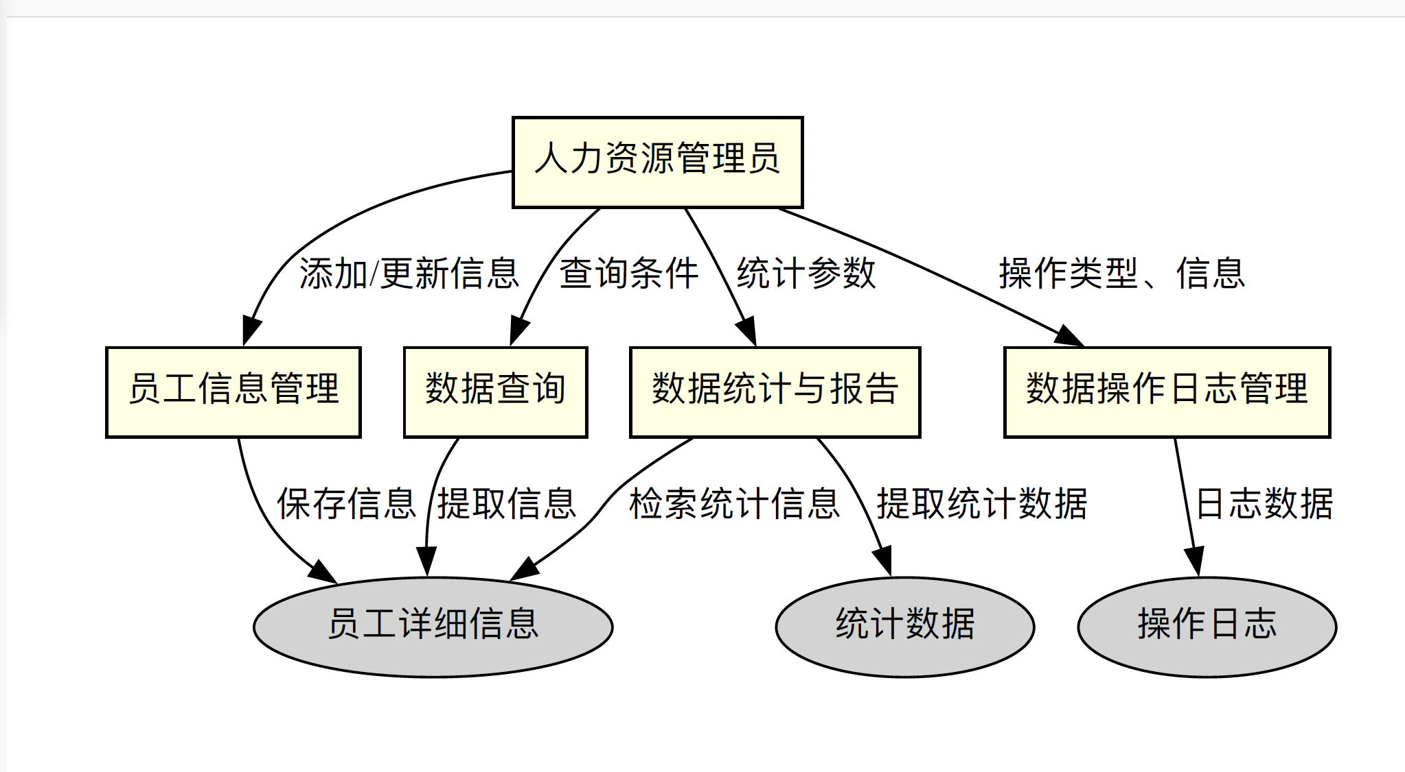

# 3.数据字典

1. **实体**：员工属性

* 员工_ID: 每个员工的唯一标识符。
* 姓名: 员工的全名。
* 性别: 男/女/其他。
* 出生日期: 出生日期。
* 入职日期: 员工入职的日期。
* 职位: 员工的职务名称。
* 薪资: 员工的月薪。

1. **过程**：数据查询

* **输入**：搜索参数（例如，员工_ID、姓名、职位）。
* **输出**：与搜索参数匹配的员工记录。
* **功能**：根据提供的搜索参数检索员工记录。

1. **数据存储**：员工记录数据库

* **数据**：所有与员工相关的数据，包括个人详细信息、合同、培训记录、绩效评估。
* **访问**：授权人员的读/写访问权限。其他人只读访问。

1. **数据流**：更新员工记录

* **来源**：人力资源系统
* **目的地**：员工记录数据库
* **数据**：更新的员工详细信息。
* **功能**：在数据库中更新现有员工的记录。